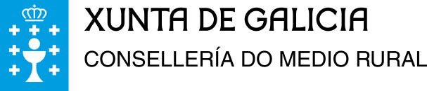

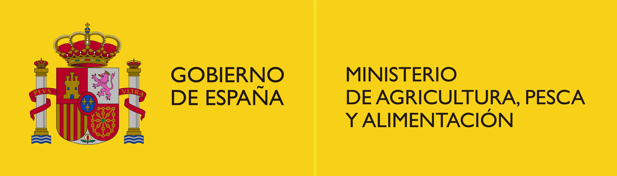

MEDIDA: LEADER

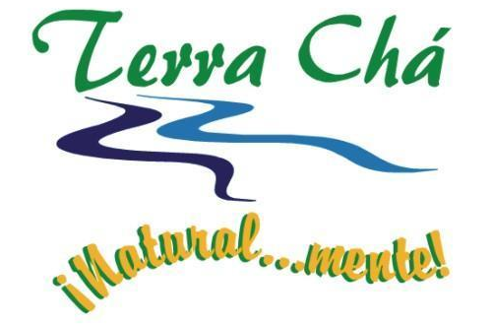

**

*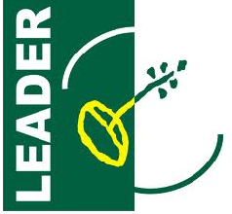*

PROXECTO: CONSTRUCCIÓN DE PARQUES BIOSALUDABLES NAS PARROQUIAS DE SAN XIAO DE MOS E PACIOS.

PROMOTOR: CONCELLO DE CASTRO DE REI

INVESTIMENTO: 28.759,66 €

AXUDA PÚBLICA: 24.445,71 €